Epifanía 6 (A)
12 de febrero de 2023

LCR: Deuteronomio 30:15-20 o Eclesiástico 15:15-20; Salmo 119:1-8; 1 Corintios 3:1-9; Mateo 5:21-37

La temporada de la Epifanía es cuando celebramos la revelación de Cristo al mundo. Marcamos la llegada de Aquel que es la luz del mundo: una luz que da vida, una luz que da esperanza. Esta luz brilla más intensamente cuando estamos en comunidad, con Dios y los unos con los otros.

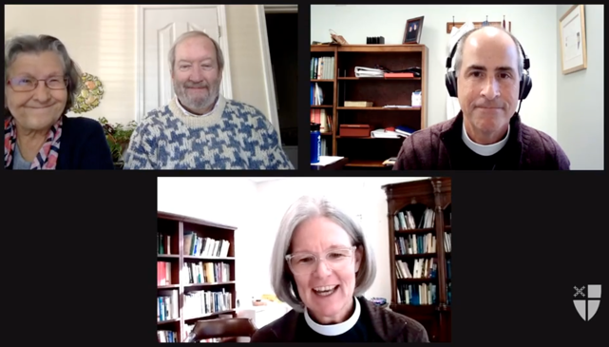
La Oficina de Asociaciones Globales de la Iglesia Episcopal invita a individuos, grupos pequeños, congregaciones y diócesis a usar nuestra serie de videos semanales durante la temporada de la Epifanía para acercarnos más los unos a los otros y a nuestro Señor. Usando una adaptación de la lectio divina con el pasaje del evangelio de cada domingo, conocerá y escuchará a los misioneros episcopales que han servido en todo el mundo mientras leen y reflexionan sobre la revelación de Jesús para nosotros. El servicio misional a través de la Iglesia Episcopal se lleva a cabo a través del Cuerpo de Servicio de Adultos Jóvenes (para episcopales de 21 a 30 años) y Voluntarios Episcopales en Misión (para episcopales mayores de 30 años). Obtenga más información sobre estos programas en iam.ec/yasc y en iam.ec/evim respectivamente.

La lectio divina de esta semana presenta al Revdo. Joseph S. Pagano, a la Revda. Amy Richter, a la Dra. Janet O'Flynn y al Revdo. Donnel O'Flynn. Vea su discusión en iam.ec/epiphany2023 y sígala solo o en un grupo pequeño.

1. Lea el pasaje del Evangelio de hoy: Mateo 5:21-37

2. Reflexione: ¿Qué palabra o frase corta le llamó la atención o le vino a la mente? Ya sea que esté solo o en grupo, dígalo en voz alta.

3. Lea: Vuelva a leer el pasaje, quizás en una traducción diferente.

4. Reflexione: ¿El pasaje dónde le toca en su vida hoy? Si está con un grupo, comparta sus respuestas entre sí, sin discutir más. Si está solo, diga su respuesta en voz alta o escríbala.

5. Lea: Vuelva a leer el pasaje, quizás en otra traducción diferente.

6. Reflexione: ¿Adónde le está pidiendo Dios que vaya? ¿Dónde, ya sea cerca o lejos, puede cruzar fronteras, escuchar profundamente y vivir como Jesús? Podría considerar escribir su respuesta en un diario y meditar sobre ella en el transcurso de esta semana.

7. Ore: Para terminar, diga la colecta de Epifanía 6 en el Libro de Oración Común (p. 130).

